Nicol Lugrová, Valentina Brand Shop, Španělsko

Na stáži jsem byla ve Španělsku v krásném městě Alicante po dobu jednoho měsíce.
Na stáž jsem se dostala díky škole Obchodní akademie v Prostějově a programu Erasmus+.

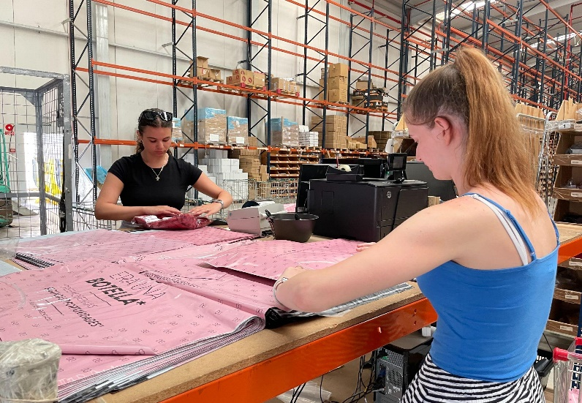
Firma, ve které jsem pracovala, má název Valentina Brand Shop. Jedná se o sklad s oblečením a doplňky, ze kterého se vyváží zboží do 8 španělských poboček. Ve firmě bylo přibližně 25 pracovníků. Někteří pracovníci jsou v kancelářích, další v malém butiku, který je součástí velkého skladu. Další ve skladě, kde se balí objednávky a poté se expedují buďto do poboček nebo přímo k zákazníkům na adresu.

Mým pracovním úkolem bylo balit a expedovat objednávky. Před zabalením objednávky jsem musela zkontrolovat kvalitu zboží, zda není produkt poškozený, rozbitý, případně křehké věci zabalit do bublinkové fólie, aby nedošlo k poškození či rozbití produktu. Poté jsem zadala potřebné údaje do počítače, díky kterým se mi vytiskl dokument s údaji o objednávce a etiketa s doručovací adresou. Po vytištění jsem zabalila zboží do obalu, do kterého jsem vložila potřebný papír, balíček zabalila a nalepila etiketu.

Mí spolupracovníci byli velice milí, usměvaví, ochotní a přátelští. Kdykoliv jsem cokoliv potřebovala vysvětlit, tak s tím neměli žádný problém a rádi mi pomohli. Kolektiv jsme měli skvělý. Každý den jsem se na ně do práce těšila.

Na praxi jsem se naučila orientovat se ve skladě. Naučila jsem se proces balení objednávek, hledání zboží ve skladě a další činnosti.

Místo, ve kterém jsme byli ubytovaní, se mi líbilo. Každý jsme měli samostatný pokoj s vlastní koupelnou. V pokoji se nacházela postel, noční stolek, skříň a psací stolek a klimatizace. Koupelna byla poměrně prostorná. Na pokoj nám paní uklízečky chodily 3x týdně uklízet. Stravování mi také vyhovovalo. Měli jsme snídaně, obědy i večeře. Pokaždé jsme měli na výběr ze dvou druhů jídel. Když jsme jeli někam na výlet, tak jsme se den předem domluvili s kuchařkami, aby nám nachystaly svačinu, která nahrazovala oběd.

Svůj volný čas jsem nejvíce trávila na pláži nebo ve městě. Na výletech jsme se byli podívat na hradě Santa Barbara a na Ostrově Tabarca.

Všechno jsem měla uhrazené z grantu - ubytování, stravu, výlety, kapesné, letenky a MHD.

Před odjezdem do Španělska jsem se musela účastnit přípravných kurzů. Na těchto kurzech jsme procvičovali různé fráze a komunikaci, které se nám hodily a pomohly nám v určitých situacích. K tomu jsem navíc musela odpracovat 25 hodin v OLS programu, kde jsem procvičovala gramatiku, výslovnost, poslechy a porozumění textů.

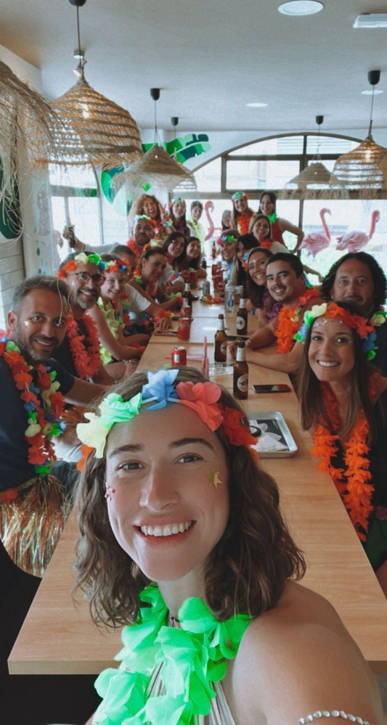
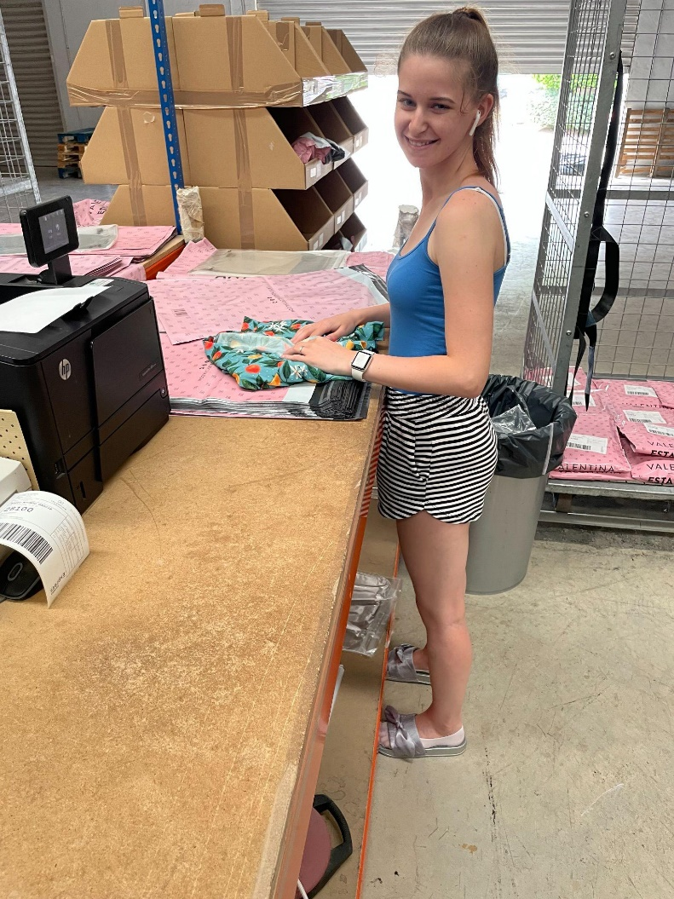
Jsem velice ráda, že jsem dostala tuto příležitost. Na stáži se mi velice líbilo. Být měsíc v cizí zemi byla pro mě velká výzva, ale nakonec skvělá zkušenost. Poznala jsem spoustu nových úžasných lidí, na které nikdy nezapomenu. Hlavně na mé spolupracovníky. Jsou to velice sympatické a přátelské osoby. Pozvali mě a moji kamarádku, se kterou jsme pracovali, na oslavu narozenin šéfa, která byla ve stylu Havaje. Bylo to od nich velice pěkné a moc si toho vážím. Poslední den v práci před odletem pro nás udělali něco neskutečné a nezapomenutelného. Naše nadřízená si nás svolala k sobě. Najednou se v místnosti ocitlo všech 25 spolupracovníků a začali tleskat, děkovat nám za skvělou spolupráci a loučit se s námi. Jako gesto nám dali dárky. Nebudu lhát, ale bez slziček se to neobešlo. Už teď mi moc chybí a budu na ně ráda vzpomínat.

